Schutzkonzept Kindergruppe Kugelblitze e.V
(Stand Januar 23)

Inhaltsverzeichnis

- Einleitung

- Selbstverpflichtungserklärung

- Risikoanalyse

  - Gefahrenzonen Räumlichkeiten
  - Risikofaktoren zwischen den Kindern
  - Risikofaktoren zwischen MitarbeiterInnen und Kindern

- Präventive Maßnahmen

  - Stärkung der Kinder in ihren Rechten
  - Partizipation
  - Beschwerdeverfahren
  - Fortbildungen
  - Neueinstellungen

- Verhaltenskodex/Handlungsschritte

  - Umgang bei internen Verdachtsfällen/Machtmissbrauch
  - Verhaltensampel/Handlungsschema

- Externe Beratung

1.Einleitung
In unserer Elterninitiative Kindergruppe Kugelblitze e.V. begleiten wir Kinder im Alter von 2,5-6 Jahren in ihren Bildungsprozessen. Im Rahmen des Schutzauftrags nach § 8a und § 72a des Sozialgesetzbuches (SGBVIII)
haben sich Träger und Fachkräfte dazu verpflichtet, sich für den aktiven
Schutz der uns anvertrauten Kinder einzusetzen und nachzukommen.
Wir schützen Kinder und die uns allen anvertrauten Personen, indem wir das Kindeswohl in den Mittelpunkt unseres Handelns stellen.
Unser Auftrag ist es, den Lern und Lebensraum der Kinder sicher zu gestalten.
Die Partizipation und die Autonomie eines jeden Einzelnen und die Interessen der Gesamtgruppe, stehen dabei im Fokus unseres Handelns. Den Kindern soll ein Ort geschaffen werden, an dem sie sich wohl fühlen und wo sie in ihrer individuellen Entwicklung unterstützt und gefördert werden. Es geht um die Freude am eigenen Tun und Entdecken, wie auch um das Miteinander in einer Gemeinschaft. Kinder haben das Recht ernst genommen zu werden, in ihren Bemühungen Unterstützung zu erfahren, ebenso wie die für ihre persönliche Entwicklung notwendige Struktur und Orientierung zu erhalten.
Das pädagogische Personal lebt den respektvollen Umgang im alltäglichen Leben vor. Jede Form von Gewalt lehnen wir ab und schreiten ein. Unsere Aufgabe besteht darin, das körperliche, geistige und seelische Wohl aller Kinder in unserer Gruppe zu schützen.
Hierfür werden alle MitarbeiterInnen im Umgang mit dem Schutzkonzept geschult. Der Vorstand stellt sicher, dass die Kindergruppe Kugelblitze e.V. bei einem Gefährdungsrisiko den Sachverhalt dokumentiert. Die Risikoeinschätzung/Gefährdungsbeurteilung wir ebenso durch das Team beobachtet, analysiert und dokumentiert.

2. Selbstverpflichtungserklärung

Als Teammitglied der Kindergruppe Kugelblitze e.V…

- setze ich mich mit den Inhalten dieser Selbstverpflichtung auseinander und nehme an entsprechenden Fortbildungen zum Thema Kinderrechte / Kinderschutz teil.
- reflektiere ich mein Handeln, um die entsprechende Handlungssicherheit zu erwerben und zu erhalten und nutze das Angebot der Fall- oder teambezogenen Bearbeitung.
- spreche ich Konflikte und Auffälligkeiten offen an.
- pflege ich mit den anvertrauten Kindern eine grenzachtende Kommunikation mit Klarheit, Respekt und Wertschätzung.
- diskriminiere ich niemanden wegen Äußerlichkeiten, Herkunft, Geschlecht, Sprache, Religion etc.
- respektiere ich die Intimsphäre und die persönlichen Grenzen der Scham der mir anvertrauten Kinder sowie der anderen Mitarbeitenden.
- lasse ich in der Beziehung zu den Kindern und deren Familien keine Verknüpfungen in den privaten Bereich entstehen.
- werde ich im Falle von möglichen bestehenden privaten Verbindungen mit den Familien dies beim Vorstand offenlegen und mit diesem eine gemeinsame Lösung festlegen.
- auffällige Verhaltensweisen, die ich in Bezug auf Mitarbeitende wahrnehme, teile ich der Leitung mit. Dies ist weder illoyal noch unkollegial: Vielmehr ist es ein wesentlicher Schritt seinen Teammitglieder frühzeitig zu helfen und unsere Kinder zu schützen.
- nehme ich zur Kenntnis, dass besondere Vorkommnisse und Grenzverletzungen im Sinne des § 8a SGB VIII an die Leitung gemeldet werden müssen.
- nehme ich zur Kenntnis, dass die oben genannten Punkte ein zentraler Bestandteil zur Stärkung des Persönlichkeitsschutzes und der Kinderrechte unserer Einrichtung sind.

_________________________ _____________________________
Ort, Datum Unterschrift der/des Mitarbeitenden

3. Risikoanalyse
3.1 Gefahrenzonen Räumlichkeiten
Wie in vielen Einrichtungen gibt es auch aus pädagogischen Gründen Rückzugsmöglichkeiten für Kinder, die nicht einsehbar sind (z.B.: die Kuschelecke im Toberaum oder die hinteren Ecken auf den Hochebenen. Auch Versteckmöglichkeiten unter der Hochebene sind dabei zu nennen. Ebenso wissen wir über Gefahrenzonen in den unten genannten Räumlichkeiten, für die wir klare Regelungen haben, um weitgehende Sicherheit für die Kinder zu garantieren.
‐ Kinder- Personal- und Besuchertoilette
‐ Tobe-Ruheraum
‐ Garderobe
‐ Essraum
‐ Einzelne Bereiche der Gruppenräume (z.B. Hochebene,
Kuschelecke, ...)
3.2 Risikofaktoren zwischen den Kindern
Da in unserer Elterninitiative Kinder im Alter von 2,5 bis 6 Jahren betreut
werden, besteht auch unter den Kindern ein großer
Entwicklungsunterschied und unterschiedliches Erfahrungswissen.
Durch dieses Ungleichgewicht können Grenzüberschreitungen
begünstigt werden. Kinder streben nach Selbständigkeit und je nach
Entwicklung des einzelnen Kindes geht es bereits allein auf die
Kindertoilette oder hält sich in den Räumlichkeiten der Gruppe
auf. In diesen Bereichen sind die Kinder für einige Zeit
unbeaufsichtigt. Dies könnte Übergriffe ermöglichen, welchen wir mit
diesem Konzept entgegenwirken. Im Kleinkindalter erlernen die Kinder
erst einen angemessenen Umgang mit Nähe und Distanz. Das ein oder
andere Kind zeigt seine Zuneigung mit Küssen und Umarmen, während
dies von einem anderen Kind bereits als unangenehm und übergriffig
empfunden werden könnte.

3.3 Risikofaktoren zwischen MitarbeiterInnen und Kindern
Als pädagogische Fachkräfte geben wir den Kindern emotionale und
auch körperliche Nähe und Sicherheit, die für das Wohlbefinden des
Kindes elementar wichtig sind. Hier gilt es die richtige Balance zwischen
Nähe und Distanz zu finden. Besonders sensible Situationen im
pädagogischen Alltag sind hierbei:
‐ Sauberkeitserziehung/Wickeln/Begleitung zur Toilette
‐ Ausflüge
‐ Einzelsituationen zwischen pädagogischen MitarbeiterInnen und
Kindern
‐ Vertretungssituationen, Hospitationen, Elterndienste, Aushilfen und
neue MitarbeiterInnen
Zudem stellen Stress und mangelnde Personalressourcen einen
Risikofaktor dar. In solchen Situationen ist es eine Herausforderung,
Partizipation von Kindern umzusetzen und für sie als kompetenter
Ansprechpartner zu fungieren.
In unserer Elterninitiative arbeiten aktuell weibliche Bezugspersonen, in Vertretungssituationen kommt es ebenso vor, dass auch männliche Personen mit den Kindern arbeiten. Mit dem Schutzkonzept bieten wir Orientierung und geben Sicherheit, um gegenseitiges Vertrauen zu ermöglichen. Wir achten darauf, dass die einzelnen Aufgaben wie z.B. Turnen, Toilettenbegleitung/Wickeln, .... immer wieder von anderen MitarbeiterInnen übernommen werden und die Kinder somit verschiedene Handlungsmöglichkeiten kennenlernen.

4. Präventive Maßnahmen
Unser Schutzkonzept basiert auf dem respektvollen und freundlichen
Umgang miteinander. Es formuliert die pädagogischen Ansichten des
Erzieherteams und ist Grundlage ihres Handelns. Dem Team der
Kindergruppe Kugelblitze e.V. ist es wichtig, dass die Kinder eine sichere und behütete Umgebung haben. Die Kinder können sich in einem
geschützten Rahmen mit transparenten Regeln frei entfalten.
Insbesondere wird über den Morgenkreis ein regelmäßiger und offener Austausch zwischen den Kindern und den pädagogischen Mitarbeitenden ermöglicht. Wir haben die große
Verantwortung Räume zu definieren, in denen gewährleistet ist, dass
sich die Kinder ohne Angst vor Übergriffen frei bewegen können.
gemäß § 1631 Abs. 2 BGB haben Kinder einen gesetzlichen Anspruch
auf gewaltfreie Erziehung. Für Kindertageseinrichtungen ist der
Kindesschutzauftrag im §1 Abs. 3 und 8a des Kinder- und
Jugendhilfegesetzes (KJHG/SGB VIII) verankert. Von
Kindeswohlgefährdung spricht man dann, wenn das geistige, seelische
oder körperliche Wohl des Kindes gefährdet ist und die
Erziehungsberechtigten nicht bereit oder in der Lage sind, die Gefahr
abzuwenden.
4.1 Stärkung der Kinder in ihren Rechten
Damit Kinder ihre Rechte wahrnehmen und vertreten können, müssen
sie diese erst einmal kennenlernen. Hierzu zählen unter anderem diese
wesentlichen Aussagen:
- „Dein Körper gehört dir!“
- „Vertraue deinem Gefühl!“ „Du musst nichts tun, was du nicht möchtest“
- „Du hast das Recht NEIN zu sagen!“
- „Geheimnisse, mit denen du dich nicht wohlfühlst, darfst du
weitererzählen!“
- „Du hast das Recht auf Hilfe!“
Die Befähigung der Kinder zu diesen Grundaussagen ist ein zentrales
Element in unserem pädagogischen Alltag und werden den Kindern vorgelebt und nähergebracht.

4.2 Partizipation
Die Partizipation der Kinder an Entscheidungen, die sie betreffen, stärkt
deren Position und verringert das Machtgefälle zwischen Erwachsenen
und Kindern.
Durch die entwicklungsangemessene Beteiligung der Kinder an
Entscheidungsprozessen (z.B. Äußerung der eigenen Meinung,
Diskussion, Kompromissfindung, gewaltfreie Kommunikation etc.) lernen
sie und werden befähigt, bei Grenzverletzungen ihre Meinung und/oder
Gefühle zu artikulieren bzw. in Gewaltsituationen (z.B. sexuelle,
häusliche, psychische Gewalt) Maßnahmen für ihren Schutz zu ergreifen
(z.B. Hilfe rufen).
Durch die Schaffung einer vertrauensvollen und partizipativen
Atmosphäre erleben und erfahren die Kinder die Bedeutung der offenen
und klaren Verbalisierung subjektiv empfundener Grenzüberschreitungen sowie den Wert des selbstfürsorglichen Handelns.
4.3 Beschwerdeverfahren
Wir bieten den uns anvertrauten Kindern ein sicheres und geborgenes
Umfeld. Dies verfolgen wir durch Weiterbildungen,
Fortbildungen und Schulungen, um unsere Wahrnehmung für mögliche
Gefährdungen zu sensibilisieren. Ferner tragen unsere transparente
Arbeitsweise im Team sowie die kurzen Informationsketten zwischen
Personal und dem Vorstand in großem Maße dazu bei, dass
grundsätzlich die Räume für Gefährdungssituationen kontrolliert sind.
Der achtsame Umgang, die offenen Türen und unsere
kollegialen Absprachen tragen zu einem guten Beschwerdeverfahren
bei. Die Sensibilisierung aller Mitarbeiter bilden die Grundlage für angemessene Interventionen.
Beschwerden sehen wir als Chance. Es soll keine Angst vor Sanktionen
entstehen. Die Kindergruppe Kugelblitze steht für eine beschwerdefreundliche Einrichtungskultur, die durch Wertschätzung, einem positiven Bild vom Kind und Fehlerfreundlichkeit geprägt ist. Unsere altersgerechte Partizipation der Kinder und Eltern im Kitaalltag, die Ermutigung aller, ihre Meinung frei äußern zu können, soll jedem ein gutes Gefühl der Meinungsäußerung vermitteln.
Die Kinder werden über ihre Rechte und persönlichen
Grenzen und über Hilfsangebote in Notlagen informiert, z.B.: durch die
STOPP-Regel.
Werden Beobachtungen oder Beschwerden von außen, den Eltern oder
Mitarbeitern vorgetragen, steht grundsätzlich der Schutz des Kindes und
der betroffenen Mitarbeiter im Mittelpunkt.

Der Vereinsvorstand bearbeitet und prüft zusammen mit der Kinderschutzkraft des Vereins oder der Fachkraft der Kinderladen Initiative (Dachverband) die Situation, bewertet und schätzt den Vorfall anhand der bekannt gewordenen Tatsachen ein und berät über das weitere Vorgehen, gibt Lösungsansätze und ein Feedback an den/die Beschwerdeführer.
Für den Fall, dass ein möglicher Straftatbestand erfüllt sein könnte,
werden angemessene Konsequenzen geprüft und ggf. unverzüglich
umgesetzt.
Der Abschluss eines Strafverfahrens wird nicht abgewartet.
Dazu können die sofortige Freistellung vom Dienst, Informationen an die
Eltern und das vertiefte Prüfen durch Hinzuziehen
einer externen "insofern erfahrenen Fachkraft" (ISEF) gehören. Die
anschließenden Schritte können je nach Fall folgende Maßnahmen
beinhalten: Team Gespräche, Supervision, Einzelcoaching,
Elterninformationen zum Umgang mit dem Fall, Gruppen- und
Elterngespräche zur Aufarbeitung, Überprüfung des Schutzkonzeptes
und des pädagogischen Konzeptes.

4.4 Fortbildungen
Unser Notfallplan enthält die Verpflichtung, in (Vermutungs-) Fällen von
sexueller Gewalt eine Fachberatungsstelle bei der Einschätzung und
Entscheidungsfindung zum Vorgehen einzubeziehen. So können
Fehlentscheidungen und ein Vorgehen, das den möglichen Imageverlust
der Einrichtung über das Kindeswohl stellt, verhindert werden.

Fortbildungen z.B.: über den Kinderschutzbund Hannover:
https://www.ksz-hannover.de/
https://www.indipaed.de
https://kila-ini.de

Die Überprüfung der pädagogischen Qualität (Qualitätsmanagement)findet bei unseren regelmäßigen Dienstbesprechungen, Strukturtagen oder Team-Vorstandstreffen statt. Grundlagen zur Weiterentwicklung sind die Vorgaben des niedersächsischen Orientierungs- und Bildungsplans (Neue Kita Gesetz), des Dachverbandes und unserer Konzeption. Veränderungsprozesse werden grundlegend überprüft und analysiert. (bedürfnisorientierte Entwicklung des Kindes, Änderung im Alltag oder den Strukturen)

4.5 Neueinstellungen

Alle für unsere Elterninitiative arbeitenden Personen,
unabhängig vom Anstellungsverhältnis oder Aufgabengebiet, müssen vor Arbeitsantritt ein erweitertes Führungszeugnis vorlegen.
Besucher in den Gruppen werden den Kindern nach Möglichkeit im
Vorfeld, beispielsweise im Morgenkreis angekündigt. Um den Kindern
ein angemessenes Nähe- und Distanzverhalten beizubringen, sollen sich
neue pädagogische Mitarbeiterinnen zunächst zurückhalten und keine
aktive Rolle von Beginn an einnehmen, sondern eine offene Haltung
signalisieren und sensibel auf die Kontaktversuche der Kinder eingehen.

5. Verhaltenskodex/Handlungsschritte

Unsere Sprachkultur und unsere Arbeitsatmosphäre stützen den
Mitarbeitenden und die Erziehungsberechtigten gleichermaßen. Jeder
der am Erziehungsprozess beteiligten Personen ist aufgefordert und
berechtigt, kritische Fragen zur pädagogischen Ausrichtung zu stellen
und den gemeinsamen Bereuungsprozess zu reflektieren, um
zielgerichtet Absprachen und Entscheidungen zum Wohle des Kindes zu
treffen. Das Team zeichnet sich trotz kollegialer Verbundenheit durch
eine professionelle Distanz untereinander aus. Wir tragen
Beobachtungen im Erzieherteam zusammen und reflektieren diese
umgehend.
Bei konkreten Verdachtsfällen wird umgehend der Vereinsvorstand
informiert, wodurch der Prozess des Vorgehens nach § 8a SGB VIII
ausgelöst wird.
Das nachstehende Fließdiagramm Schnelle Hilfe -
Vorgehen nach § 8a SGB VIII verdeutlicht diese Kette als eine
lückenlose Bearbeitung des Falles bis zur Aufklärung der
Verdachtsmomente.
(Quelle: Bundesarbeitsgemeinschaft Elterninitiativen BAGE e.V- Leitfaden Kinderschutz 2015)

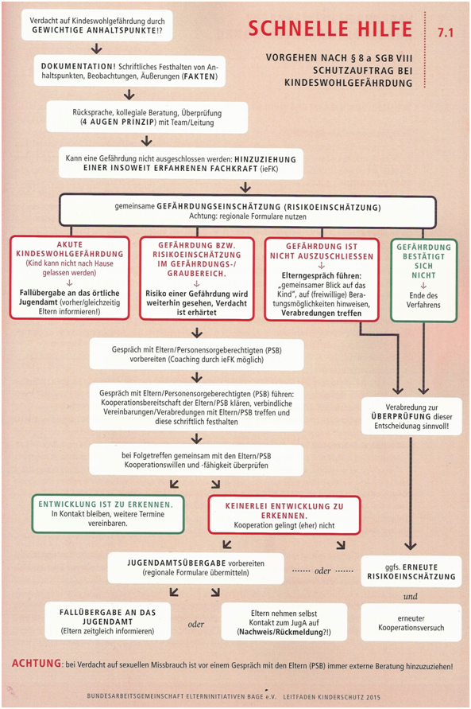

5.1 Umgang bei internen Verdachtsfällen/Machtmissbrauch

Der Schutzauftrag bezieht sich auch auf mögliche Gefahren innerhalb der Einrichtung, inklusive aller Ausflüge und Reisen. Es kann zu Kindeswohlgefährdungen durch Mitarbeiter und Praktikanten aber auch durch die betreuten Kinder selbst kommen.

Grenzverletzungen oder -überschreitungen beschreiben in der Regel ein einmaliges oder gelegentliches unangemessenes Verhalten gegenüber Kindern. Dazu zählen beispielsweise:

- Zwang zum Aufessen
- verbale Androhungen von Strafmaßnahmen
- Kind vor die Tür stellen
- Bloßstellen vor der Gruppe, herabwürdigende Äußerungen
- das Kind am Arm aus der Garderobe zerren
- mangelnde Versorgung mit Essen und Trinken
- mangelnde Aufsicht

Im Gegensatz zu Grenzverletzungen passieren Übergriffe nicht zufällig oder aus Versehen. Sie sind mehr ein Ausdruck eines unzureichenden Respekts gegenüber den Kindern, grundlegender fachlicher Mangel und/oder Teil einer gezielten Desensibilisierung im Rahmen der Vorbereitung eines sexuellen Missbrauchs oder Machtmissbrauchs. Übergriffige Verhaltensweisen überschreiten die innere Abwehr und können sowohl die Körperlichkeit und Sexualität verletzen als auch Schamgrenzen. Auch psychische Übergriffe, wie massives unter Druck setzen, Diffamierungen, Nichtbeachtung usw. sind Kindeswohl gefährdend.

Daneben kann es auch innerhalb der Kindergruppe zu Übergriffen kommen. Unter den über griffigen Kindern gibt es solche, die andere dominieren wollen und sich mit der Einhaltung von Grenzen schwertun. Einige versuchen, eigene Gefühle von Ohnmacht oder Hilflosigkeit durch (sexuell) übergriffiges Verhalten zu kompensieren. Bei sehr jungen Kindern kann noch die fehlende Kontrolle von Impulsen Ursache sein. Sexuell übergriffige Kinder haben ein Recht auf Hilfe! Um ihr übergriffiges Verhalten zu beenden und die dahinterliegenden Ursachen zu bearbeiten, schauen wir als qualifizierte pädagogische Fachkräfte hin und gehen sensibel auf die Kinder ein. Gegebenenfalls leiten wir Informationen über spezialisierte Beratungs- und Behandlungsangebote an die Erziehungsberechtigten weiter.

5.2 Verhaltensampel/Handlungsschema

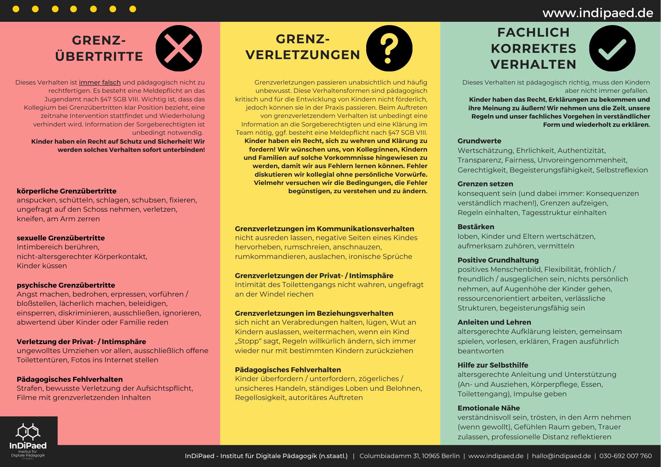

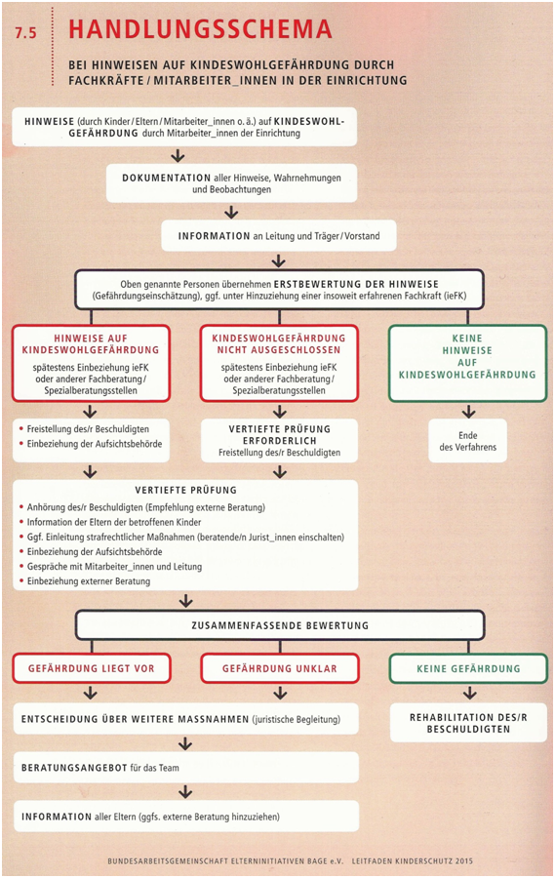

Externe Beratung:

Kinderschutzbund Hannover

Geschäftsstelle
Claudia Niggemeyer
Hanna Gehlmann
Sarita Gaitan
Termine vergeben wir gerne nach Absprache
Ricklinger Str. 5 B
30449 Hannover
Tel.: + 49 (0) 511-454525
mail: info@dksb-hannover.de

Fachberatung Kinderladen Initiative

Euer Fachberatungsteam erreicht ihr unter
05 11 / 87 45 87 -20 oder unter
mail: fachberatung@kila-ini.de
und zwar zu folgenden Zeiten:
Montag, Dienstag, Donnerstag: 09.00 – 12.00 Uhr und 14.00 – 17.00 Uhr
Freitag: 09.00 Uhr – 12.00 Uhr

Jugendamt Hannover (Fachberatung nach §8b)

Sie stehen beruflich im Kontakt mit Kindern und Jugendlichen und haben Fragen zur Einschätzung einer Kindeswohlgefährdung? Wir unterstützen Sie.
Telefonische Beratung: 0511 / 2707 85 22
Sprechzeiten:
Montag: 9.30 bis 12.00 Uhr/ 13.00 bis 15.00 Uhr
Dienstag: 13.00 bis 15.30 Uhr
Mittwoch: 12.30 bis 15.30 Uhr
Donnerstag: 9.30 bis 13.00 Uhr /13.30 bis 15.30 Uhr
Freitag: 9.30 bis 12.00Uhr

Jugendamt Fachbereich Jugend und Familie der Landeshauptstadt Hannover

Joachimstraße 8 · 0511 16842786

Koordinierungszentrum Kinderschutz Hannover
c/o Kinderkrankenhaus Auf der Bult
Janusz-Korczak-Allee 12
30173 Hannover
Koordinierungszentrum-Kinderschutz@region-hannover.de
www.hannover.de
Ansprechpartner Stadt & Region
Carsten Amme
T 0511 / 590 19 28 oder T 0511 / 16 84 98 42
carsten.amme@hannover-stadt.de
Julia Bernhard
T 0511 / 590 19 28 oder T 0511 / 61 62 14 64
julia.bernhard@region-hannover.de

